Instalação de PostgreSQL
Parte I
- Executar o instalador como administrador (clique direito -> Executar como administrador)
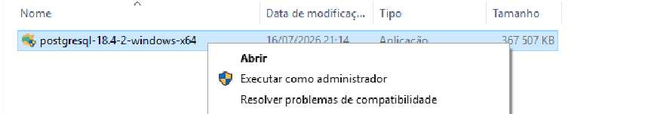
2. Selecionar o diretório de instalação:
C:\Program Files\PostgreSQL\18
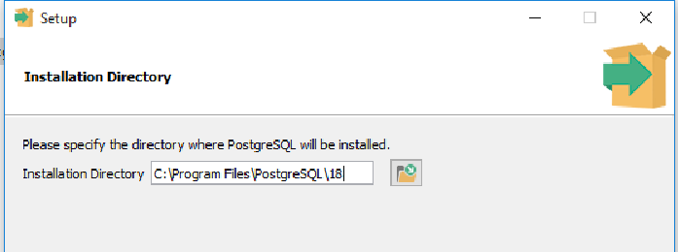
3. Selecionar o diretório de dados:
C:\Program Files\PostgreSQL\18\data
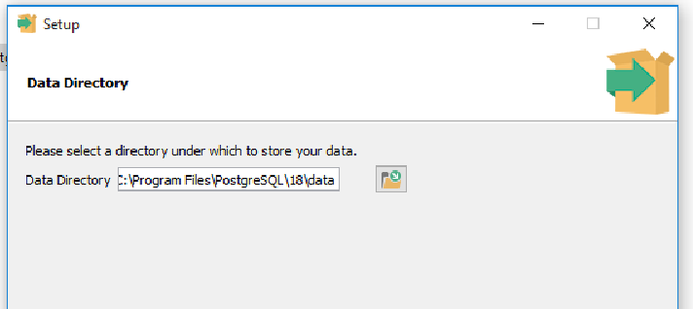

4. Instalar os componentes:
✓ PostgreSQL Server
✓ pgAdmin 4
✓ Stack Builder
✓ Command Line Tools
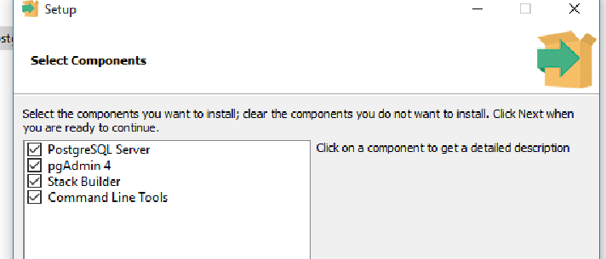
5. Resumo da pré-instalação. Onde podemos confirmar as escolhas feitas anteriores antes de realmente fazer a instalação.
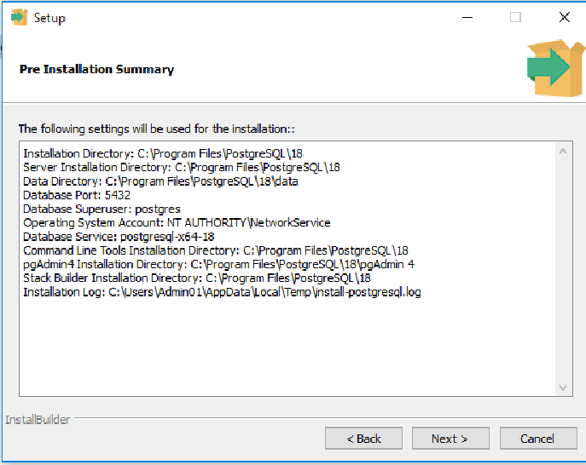
Parte II
- Stack Builder para complementar o PostgreSQL.
Na tela inicial, escolhemos a instância do PostgreSQL que escolhemos durante a instalação: PostgreSQL 18 (x64) on port 5432).
Clique em Next >.
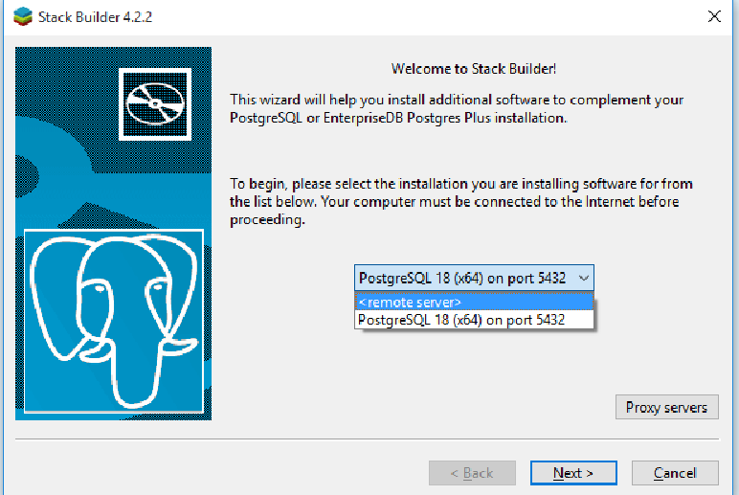
- Escolha da Lista de Pacotes Disponíveis.
O Stack Builder vai carregar uma lista de componentes adicionais.
Drivers ODBC: escolhemos o psqlODBC 64 bit.
Servidor de Base de Dados: escolhemos a última versão disponível.
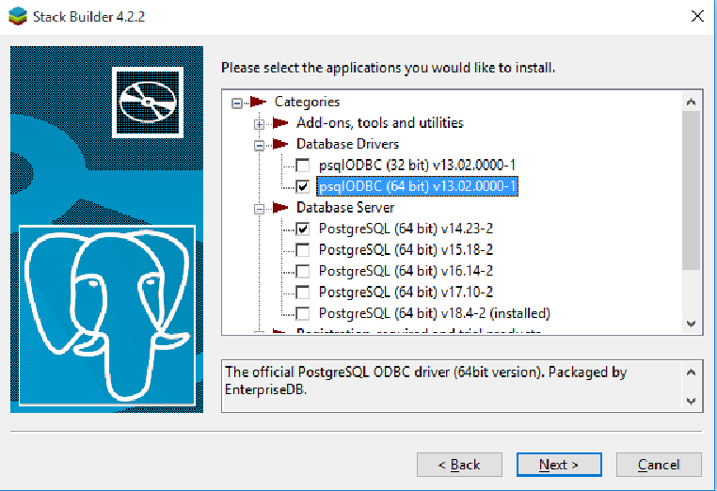
3.
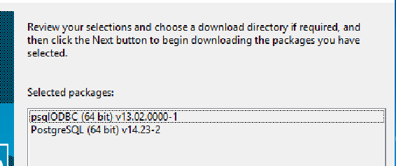
4.

Parte III

